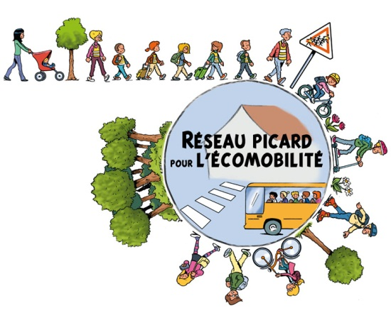

COMMUNIQUE DE PRESSE
ECOMOBILITE SCOLAIRE
LE PLAN DE DEPLACEMENTS JEUNES
C’est quoi ? Un Plan de Déplacements Jeunes (PDJ) est une démarche partenariale qui consiste à créer des conditions favorables à l’utilisation des modes doux et des transports en commun pour les des trajets scolaires et périscolaires des Jeunes.
Comment ça marche ? La démarche commence par une sensibilisation de tous les acteurs. Elle est suivie d’une phase de diagnostics où l’on interroge les parents et les jeunes sur leurs pratiques de mobilité. On effectue également un état des lieux des conditions d’accès des établissements scolaires (cheminements, sécurités, aménagements…). A partir de l’analyse des résultats de cette étude, les acteurs proposent et mettent en place des dispositifs de déplacements. La collectivité procède à des améliorations des conditions d’accès. L’école met en place des actions éducatives envers les Jeunes ce qui donne un sens pédagogique à l’ensemble des actions.
Quels résultats ?
Le bus pédestre : dans les écoles primaires un système de ramassage scolaire non motorisé est mis en place avec la contribution des parents. Sur un itinéraire régulier les élèves attendent à heure fixe sur des stations le convoi qui converge à pied vers l’école.
Le bus cycliste : fonctionne sur le même principe que le bus pédestre mais en vélo. Ce système est adapté aux élèves de CM2 et 6ème sur des itinéraires sécurisés.
Le co-voiturage : vient en soutien du bus pédestre pour les longues distances. Il est également très adapté aux établissements d’enseignements supérieurs et aux campus.
L’action pédagogique : Le plan de Déplacements permet de compléter l’action éducative des établissements scolaire en matière de développement durable et de sécurité routière.
Autres résultats : sécurisation des abords de l’école et des cheminements des élèves, dynamisation de l’usage des transports collectifs, actions en faveur de la sécurité routière et de la santé.

Pour qui ?
- Les collectivités,
- Les acteurs éducatifs,
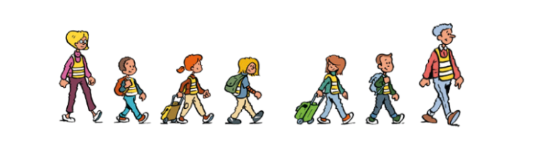
- Les élèves et les étudiants,
- Les parents d’élèves.

Vous êtes intéressés pour initier une démarche ? Vous pouvez faire appel au Réseau picard pour l’Ecomobilité. Fédéré par un programme initié par l’ADEME et le Conseil Régional de Picardie en 2004, ce groupement d’associations élabore des outils pédagogiques et propose ses compétences pour accompagner les acteurs de l’Oise, la Somme et l’Aisne désireux de mettre en place une démarche d’Ecomobilité auprès des Jeunes dans le cadre des déplacements scolaires et périscolaires
Partenariat : La direction régionale Picardie de l’ADEME a soutenu l’ensemble des outils de communication et les animations qui ont fédéré les associations membres. Ces outils sont empruntables gratuitement pour tous les porteurs de projet en Picardie. Elle soutient également avec le Conseil Régional de Picardie, la réalisation d’actions qui sont déployées auprès des collectivités et des établissements scolaires (Clermont de l’Oise, Ribecourt-Dreslincourt, Creil, et pourquoi pas vous ?).Les démarches d’écomobilité scolaires s’inscrivent dans les objectifs du socle commun de connaissances et de compétences de l’Education Nationale. Le Rectorat d’Amiens et le Conseil Régional de Picardie, au titre de la réussite éducative, sont parties prenantes du comité de pilotage à l’échelle régionale.
Retrouvez les informations du réseau sur le blog www.ecomobilite-ademe-picardie.fr

